Succès du Show Mode du 3 novembre

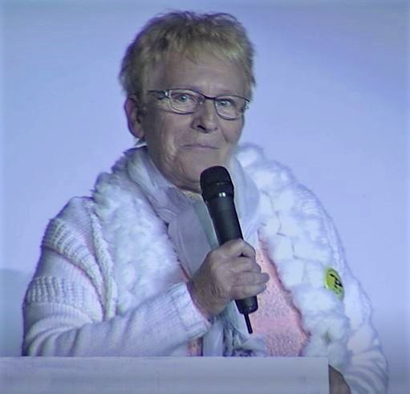  Devant une salle comble, Chantale Garnier coprésidente fondatrice, présente l'AFMT | Tous les ans, la ville et les commerçants de Champagnole dans le Jura, organisme une manifestation au profit d'une association de malades. Cette année, c'est l'AFMT qui a été choisie.  Grâce aux dons récoltés durant ce défilé qui fût un grand succès et à la soirée chaleureuse qui l'a prolongé, l'association va pouvoir continuer à œuvrer pour une recherche indépendante débouchant sur l'amélioration de la qualité de vie des malades.  C'est avec une profonde gratitude que les membres de l'Association Française des Malades de la Thyroïde adressent leurs sincères remerciements aux spectateurs venus très nombreux et à tous ceux qui ont permis la réalisation de ce Show éblouissant, au bénéfice notre association.

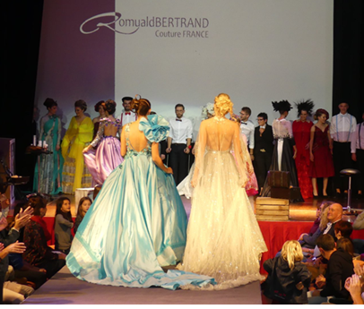 | 


Un sans-faute pour les mini-mannequins qui présentaient la mode automne-hiver


A l'issue du défilé, les mannequins bénévoles ont été chaleureusement applaudis

